АДМИНИСТРАЦИЯ ВЕРХ-МИЛЬТЮШИНСКОГО СЕЛЬСОВЕТА

ЧЕРЕПАНОВСКОГО РАЙОНА

НОВОСИБИРСКОЙ ОБЛАСТИ

ПОСТАНОВЛЕНИЕ

от 19.12.2022 г. № 107

Об утверждении схемы размещения знаков безопасности людей на водных объектах в местах возможного несанкционированного выезда транспортных средств и местах выхода людей на лед водных объектов в Верх-Мильтюшинском сельсовете Черепановского района Новосибирской области
В целях качественного осуществления мероприятий по обеспечению безопасности людей на водных объектах, охране их жизни и здоровья, недопущения гибели и травматизма на водных объектах в Верх-Мильтюшинском сельсовете Черепановского района Новосибирской области и выполнения требований Правил охраны жизни людей на водных объектах в Новосибирской области, утвержденных постановлением Правительства Новосибирской области от 10.11.2014 года № 445-п «Об утверждении Правил охраны жизни людей на водных объектах в Новосибирской области», администрация Верх-Мильтюшинского сельсовета Черепановского района Новосибирской области
ПОСТАНОВЛЯЕТ:
- Утвердить схему размещения знаков безопасности людей на водных объектах в местах возможного несанкционированного выезда транспортных средств и местах выхода людей на лед водных объектов в Верх-Мильтюшинском сельсовете Черепановского района Новосибирской области по состоянию на 1 января 2023 года (Приложение);
2. Опубликовать настоящее решение в периодическом печатном издании «Вестник» и разместить на официальном сайте администрации Верх-Мильтюшинского сельсовета Черепановского района Новосибирской области.

Глава Верх-Мильтюшинского сельсовета
Черепановского района
Новосибирской области Ф.Л.Лукьянюк

Исп. Татуйко Е.И.
61-135
Приложение
к постановлению администрации
Верх-Мильтюшинского сельсовета
Черепановского района
Новосибирской области
от 19.12.2022 № 107

Схема размещения знаков безопасности людей на водных объектах в местах возможного несанкционированного выезда транспортных средств и местах выхода людей на лед водных объектов в Верх-Мильтюшинском сельсовете Черепановского района Новосибирской области по состоянию
на 1 января 2023 года

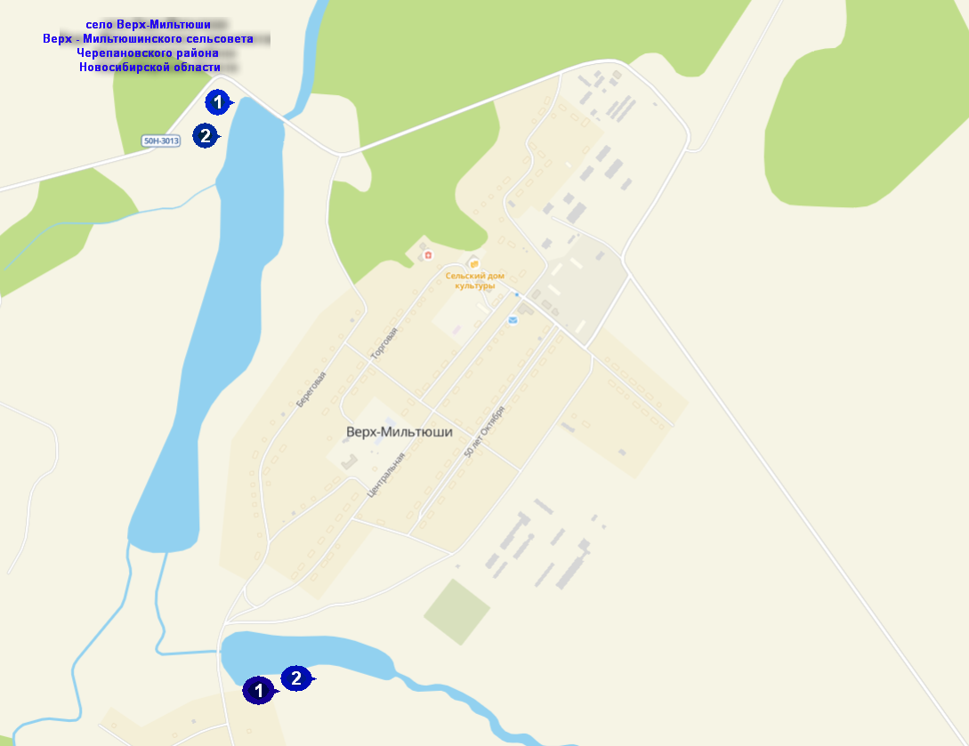

Условные обозначения:
- Запрещающий знак « Выход на лед запрещен».
- Запрещающий знак « Выезд транспортных средств на лед запрещен».

